2. Лабораторная работа №2
Решение дифференциальных уравнений численными методами

В данной работе необходимо:
1.Записать начальную задачу для дифференциального уравнения первого порядка и найти ее аналитическое решение.
2.Задать векторы начальных условий и правой части дифференциального уравнения.
3.Выбрать параметры метода Эйлера (число шагов интегрирования, отрезок интегрирования) и построить графики точного и приближенного решений.
4.Найти решение задачи с помощью специальных функций системы Mathcad.
5.Применить метод анимации графиков для исследования зависимости решения задачи от параметров метода Эйлера.
На листинге 1 приведено решение начальной задачи
$\frac{\text{dy}}{\text{dx}}−αy=A\text{sin}2x$, $x∈\left[a,b\right]$,
$y(a)=y_{0}$.
Для сравнения решений рассмотрим аналитический метод решения начальной задачи.
Найдем общее решение дифференциального уравнения первого порядка. Решение будем искать в виде , где , – неизвестные функции.
Находим и подставляем производную и функцию в уравнение
.
Далее проведем преобразования уравнения .
Функция выбирается так, чтобы выражение в скобках равнялось нулю, т.е. , тогда выполняется равенство .
Находим решение уравнения первого порядка с разделяющимися переменными
.
, , , , , принимаем , тогда и, следовательно, .
Второе уравнение имеет вид
.
Разделяя переменные, получаем
или . Найдем интеграл методом интегрирования по частям, т.е. применим формулу
.
.
К полученному интегралу снова применяем интегрирование по частям
Получаем уравнение относительно искомого интеграла
,
Таким образом
и
Постоянную С находим из начального условия $y(a)=y_{0}$:
,
Решение начальной задачи имеет вид
$y=\left(y_{0}+\frac{2A}{4+α^{2}}\right)e^{αx}−\frac{A}{4+α^{2}}\left(α⋅\text{sin}2x+2\text{cos}2x\right)$.
3. Контрольные задания к лабораторной работе №1

В таблице приведены варианты контрольных заданий.
Вариант | Дифференциальное уравнение | Начальное  условие | $$a$$ | $$b$$
1 | $$\frac{\text{dy}}{\text{dx}}−\frac{2y}{x}=x^{2}−4$$ | $$y(a)=4$$ | 1 | 7
2 | $$\frac{\text{dy}}{\text{dx}}+\frac{3y}{x}=x^{3}−5$$ | $$y(a)=1$$ | 1 | 5
3 | $$\frac{\text{dy}}{\text{dx}}−\frac{4y}{x}=x^{2}−7$$ | $$y(a)=7$$ | 2 | 7
4 | $$\frac{\text{dy}}{\text{dx}}−\frac{2y}{x}=x^{3}−7$$ | $$y(a)=4$$ | 3 | 10
5 | $$\frac{\text{dy}}{\text{dx}}+\frac{4y}{x}=x^{2}−7$$ | $$y(a)=\text{12}$$ | 1 | 6
6 | $$\frac{\text{dy}}{\text{dx}}−\frac{7y}{x}=x^{5}−7$$ | $$y(a)=3$$ | 2 | 5
7 | $$\frac{\text{dy}}{\text{dx}}+\frac{3y}{x}=x^{5}−7$$ | $$y(a)=3$$ | 1 | 7
8 | $$\frac{\text{dy}}{\text{dx}}−\frac{4y}{x}=x^{4}−7$$ | $$y(a)=2$$ | 2 | 6
9 | $$\frac{\text{dy}}{\text{dx}}+\frac{8y}{x}=x^{2}−7$$ | $$y(a)=3$$ | 1 | 7
10 | $$\frac{\text{dy}}{\text{dx}}−\frac{7y}{x}=x^{4}−7$$ | $$y(a)=4$$ | 1 | 8
11 | $$\frac{\text{dy}}{\text{dx}}−\frac{3y}{x}=x^{2}−4$$ | $$y(a)=6$$ | 1 | 6
12 | $$\frac{\text{dy}}{\text{dx}}+\frac{5y}{x}=x^{3}−6$$ | $$y(a)=5$$ | 1 | 7
13 | $$\frac{\text{dy}}{\text{dx}}+\frac{6y}{x}=x^{3}−5$$ | $$y(a)=4$$ | 1 | 8
14 | $$\frac{\text{dy}}{\text{dx}}−\frac{6y}{x}=x^{3}−7$$ | $$y(a)=4$$ | 1 | 5
15 | $$\frac{\text{dy}}{\text{dx}}−\frac{8y}{x}=x^{3}−5$$ | $$y(a)=6$$ | 1 | 6

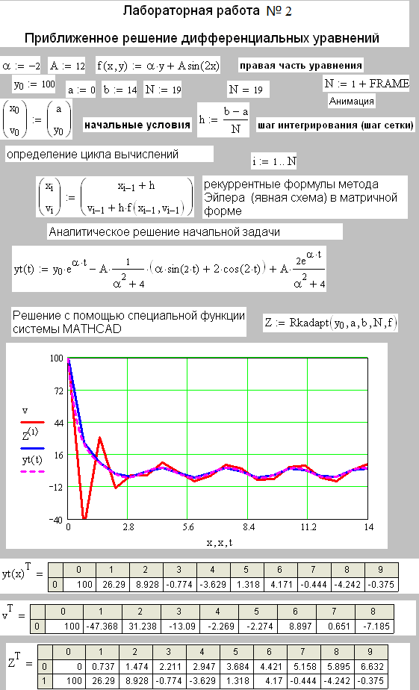
Листинг 1

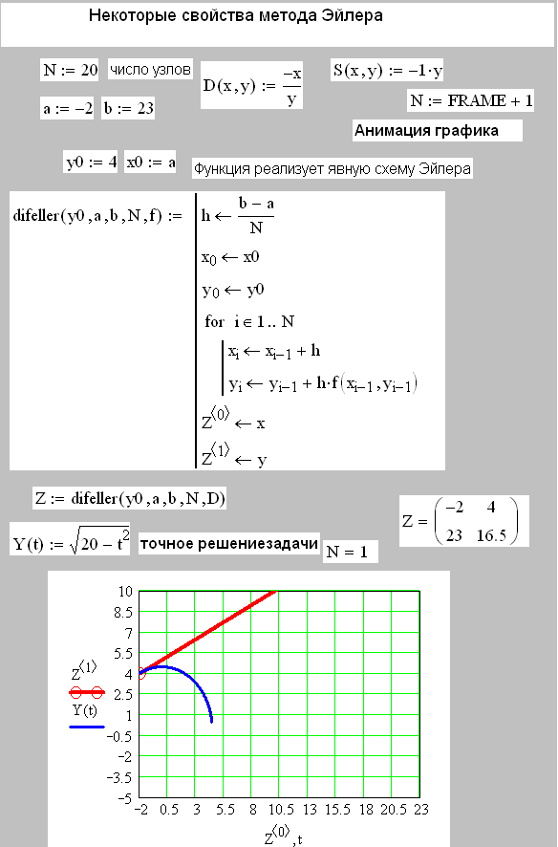
Листинг 2
Листинг 1

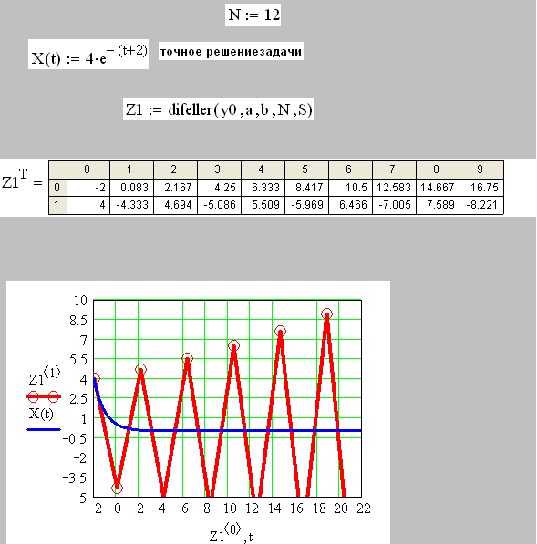
Листинг 3

